

ГЛАВА ГОРОДА НЕФТЕЮГАНСКА

ПОСТАНОВЛЕНИЕ

24.02.2021 № 12
г.Нефтеюганск

О назначении общественных обсуждений по проекту решения
о предоставлении разрешения на отклонение от предельных параметров разрешенного строительства, реконструкцию объекта капитального строительства

В соответствии со статьёй 40 Градостроительного кодекса Российской Федерации, статьёй 28 Федерального закона от 06.10.2003 № 131-ФЗ «Об общих принципах организации местного самоуправления в Российской Федерации», Уставом города Нефтеюганска, Положением о порядке организации и проведения публичных слушаний в городе Нефтеюганске, утверждённым решением Думы города от 29.03.2017 № 104-VI, с учётом решения градостроительной комиссии от 04.02.2021 № 3, в целях соблюдения права человека на благоприятные условия жизнедеятельности, прав и законных интересов правообладателей земельных участков и объектов капитального строительства, расположенных на территории города Нефтеюганска, в связи с обращением местной религиозной организации православный Приход храма в честь святителя Луки (Войно-Ясенецкого) г.Нефтеюганска Ханты-Мансийского автономного округа – Югры Тюменской области Ханты-Мансийской Епархии Русской Православной Церкви (Московский Патриархат) в лице настоятеля Олега Байбулатовича Саватеева постановляю:
1.Назначить общественные обсуждения по проекту решения о предоставлении разрешения на отклонение от предельных параметров разрешённого строительства для объекта «Церковно-приходской дом при храме в честь святителя Луки (Войно-Ясенецкого) по ул.Александра Филимонова в 7 мкр. г.Нефтеюганска», расположенного на земельном участке с кадастровым номером 86:20:0000056:2193 по адресу: город Нефтеюганск, микрорайон 7, в части уменьшения минимального отступа от проектируемого здания церковно-приходского дома до западной границы земельного участка с 3 м до 1,4 м; увеличить максимальный процент застройки в границах земельного участка с 30% до 52,9%; уменьшить минимальный процент озеленения в границах земельного участка с 50% до 20,5% (далее – Проект) согласно приложению 1 к настоящему постановлению, в границах земельного участка согласно приложению 2 к настоящему постановлению.
2.Разместить информацию о начале общественных обсуждений по Проекту на официальном сайте органов местного самоуправления в сети Интернет http://www.admugansk.ru/.
3.Разместить Проект на официальном сайте органов местного самоуправления в сети Интернет http://www.admugansk.ru/.
4.Установить срок проведения общественных обсуждений с 26.02.2021 по 12.03.2021.
5.Определить органом, уполномоченным на проведение общественных
обсуждений, департамент градостроительства и земельных отношений администрации города Нефтеюганска.
6.Департаменту градостроительства и земельных отношений администрации города Нефтеюганска:
6.1.Утвердить состав организационного комитета по организации и проведению общественных обсуждений - организационный комитет (далее – оргкомитет) согласно приложению 3 к настоящему постановлению.
6.2.Провести экспозицию Проекта в департаменте градостроительства и земельных отношений администрации города Нефтеюганска, расположенном по адресу: город Нефтеюганск, 12 микрорайон, дом 26, помещение № 1, с 26.02.2021 по 12.03.2021. График работы департамента (посещение экспозиций): понедельник - пятница: с 8.30 до 17.30 часов, перерыв: с 12.00 до 13.00 часов.
6.3.Подготовить заключение о результатах общественных обсуждений, обеспечить его обнародование (опубликование) и размещение на официальном сайте органов местного самоуправления города Нефтеюганска в сети Интернет 12.03.2021.
6.4.В ходе работы экспозиции организовать консультирование посетителей оргкомитетом.
7.Определить местом приёма предложений и замечаний по Проекту:
-в письменной форме - департамент градостроительства и земельных отношений администрации города Нефтеюганска, расположенный по адресу: город Нефтеюганск, 12 микрорайон, дом 26, помещение № 1, приёмная;
-посредством официального сайта органов местного самоуправления в сети Интернет http://www.admugansk.ru/ в разделе «Деятельность» – подраздел «Градостроительство и земельные отношения» - «Общественные обсуждения».
8.Установить срок приёма предложений и замечаний по Проекту до 08.03.2021.
9.Обнародовать (опубликовать) постановление в газете «Здравствуйте, нефтеюганцы!».
10.Департаменту по делам администрации города (Прокопович П.А.) разместить постановление на официальном сайте органов местного самоуправления города Нефтеюганска в сети Интернет.
11.Постановление вступает в силу с момента подписания.
12.Контроль исполнения постановления возложить на заместителя главы города Е.А.Абрамову.

Глава города Нефтеюганска С.Ю.Дегтярев

Приложение 1
к постановлению главы
города Нефтеюганска
от 24.02.2021 № 12

ПРОЕКТ

АДМИНИСТРАЦИЯ ГОРОДА НЕФТЕЮГАНСКА

ПОСТАНОВЛЕНИЕ

__________ |  | № ________
г.Нефтеюганск

О предоставлении разрешения на отклонение от предельных параметров разрешенного строительства, реконструкцию объекта
капитального строительства

В соответствии со статьёй 40 Градостроительного кодекса Российской Федерации, статьёй 28 Федерального закона от 06.10.2003 № 131-ФЗ «Об общих принципах организации местного самоуправления в Российской Федерации», Уставом города Нефтеюганска, Положением о порядке организации и проведения публичных слушаний в городе Нефтеюганске, утверждённым решением Думы города от 29.03.2017 № 104-VI, с учётом протокола общественных обсуждений от ______ № _______, заключения о результатах общественных обсуждений от ______ № ______, рекомендаций градостроительной комиссии администрации города от ______№ _______ администрация города Нефтеюганска постановляет:
1.Предоставить местной религиозной организации православный Приход храма в честь святителя Луки (Войно-Ясенецкого) г.Нефтеюганска Ханты-Мансийского автономного округа – Югры Тюменской области Ханты-Мансийской Епархии Русской Православной Церкви (Московский Патриархат) в лице настоятеля Олега Байбулатовича Саватеева разрешение на отклонение от предельных параметров разрешённого строительства для объекта «Церковно-приходской дом при храме в честь святителя Луки (Войно-Ясенецкого) по ул.Александра Филимонова в 7 мкр. г.Нефтеюганска», расположенного на земельном участке с кадастровым номером 86:20:0000056:2193 по адресу: город Нефтеюганск, микрорайон 7, в части уменьшения минимального отступа от проектируемого здания церковно-приходского дома до западной границы земельного участка с 3 м до 1,4 м; увеличить максимальный процент застройки в границах земельного участка с 30% до 52,9%; уменьшить минимальный процент озеленения в границах земельного участка с 50% до 20,5%.
2.Обнародовать (опубликовать) постановление в газете «Здравствуйте, нефтеюганцы!».
3.Департаменту по делам администрации города (Прокопович П.А.) разместить постановление на официальном сайте органов местного самоуправления города Нефтеюганска в сети Интернет.
4.Контроль исполнения постановления возложить на заместителя главы города Е.А.Абрамову.

Глава города Нефтеюганска С.Ю.Дегтярев

Приложение 2
к постановлению главы
города Нефтеюганска
от 24.02.2021 № 12

Схема границ земельного участка,
применительно к которому проводятся общественные обсуждения

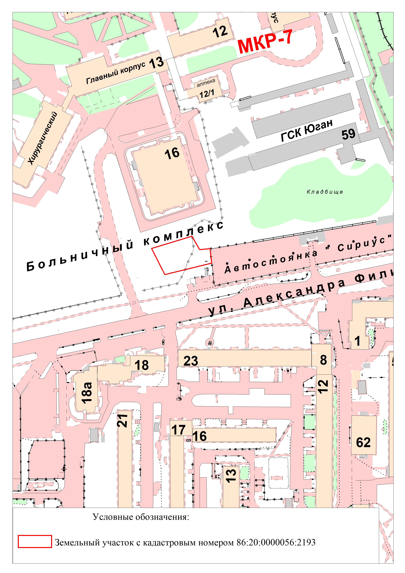

Приложение 3
к постановлению главы
города Нефтеюганска
от 24.02.2021 № 12

Состав организационного комитета
по организации и проведению общественных слушаний по проекту постановления главы города Нефтеюганска «О назначении общественных обсуждений по проекту решения о предоставлении разрешения на отклонение от предельных параметров разрешенного строительства, реконструкцию объекта капитального строительства»

- Кравченко Н.В., директор департамента градостроительства и земельных отношений администрации города Нефтеюганска;
- Лушников И.Г., исполняющий обязанности заместителя директора департамента градостроительства и земельных отношений администрации города Нефтеюганска;
- Шкребко И.В., начальник отдела градостроительного развития и планировки территории департамента градостроительства и земельных отношений администрации города Нефтеюганска;
- Луценко Е.В., заместитель начальника отдела градостроительного развития и планировки территории департамента градостроительства и земельных отношений администрации города Нефтеюганска;
- Н.А.Стадник, специалист-эксперт отдела градостроительного развития и планировки территории департамента градостроительства и земельных отношений администрации города Нефтеюганска;
- Кондратенко Ю.В., главный специалист отдела градостроительного развития и планировки территории департамента градостроительства и земельных отношений администрации города Нефтеюганска;
- Гладкова К.А., главный специалист отдела градостроительного развития и планировки территории департамента градостроительства и земельных отношений администрации города Нефтеюганска
- Епатко И.Н., главный специалист отдела градостроительного развития и планировки территории департамента градостроительства и земельных отношений администрации города Нефтеюганска.

